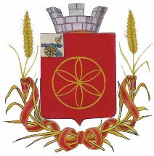

АДМИНИСТРАЦИЯ МУНИЦИПАЛЬНОГО ОБРАЗОВАНИЯ
«РУДНЯНСКИЙ МУНИЦИПАЛЬНЫЙ ОКРУГ» СМОЛЕНСКОЙ ОБЛАСТИ

П О С Т А Н О В Л Е Н И Е

от 29.07.2026 N 294

О признании утратившим силу постановления

Администрации муниципального образования

«Руднянский муниципальный округ»

Смоленской области от 02.06.2025 № 262

В соответствии c Уставом муниципального образования «Руднянский муниципальный округ» Смоленской области

Администрация муниципального образования «Руднянский муниципальный округ» Смоленской области п о с т а н о в л я е т:

Признать утратившим силу постановление Администрации муниципального образования «Руднянский муниципальный округ» Смоленской области от 02.06.2025 года № 262 «Об утверждении перечня земельных участков, предоставляемых участникам специальной военной операции и членам семьи погибшего (умершего) участника специальной военной операции, имеющим право на предоставление земельного участка в собственность бесплатно для индивидуального жилищного строительства на территории муниципального образования «Руднянский муниципальный округ» Смоленской области».

Глава муниципального образования
«Руднянский муниципальный округ»
Смоленской области Ю.И. Ивашкин

